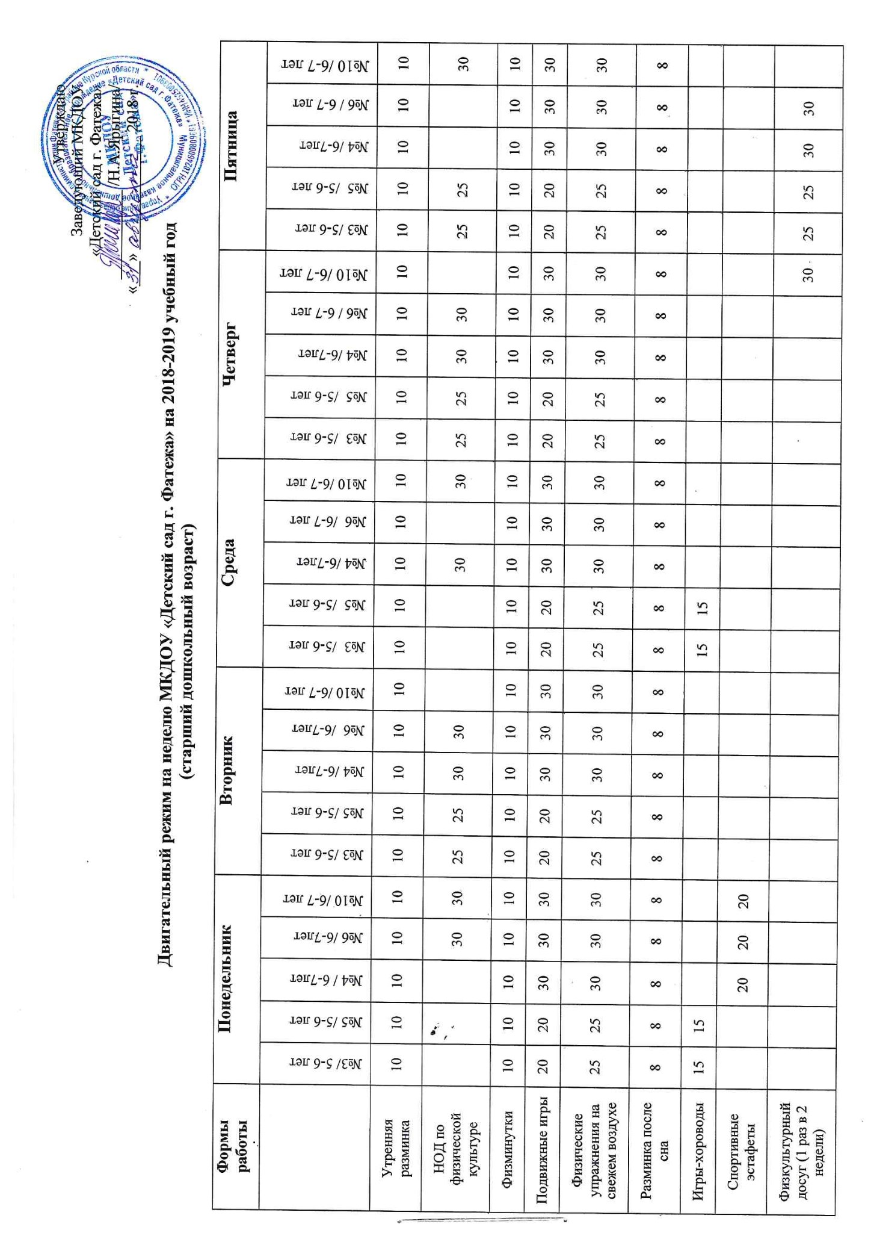
Физкультурный досуг (1 раз в 2 недели) |  |  |  |  |  |  |  |  |  |  |  |  |  |  |  |  |  |  |  | 30 | 25 | 25 | 30 | 30
Свободная двигательная деятельность | 40 | 40 | 40 | 40 | 40 | 40 | 40 | 40 | 40 | 40 | 40 | 40 | 40 | 40 | 40 | 40 | 40 | 40 | 40 | 40 | 40 | 40 | 40 | 40 | 40
Ритмическая деятельность в процессе организации НОД по музыкальному развитию | 8 |  | 12 |  |  |  | 8 |  |  | 12 | 8 |  |  | 12 |  |  | 8 |  |  | 12 |  |  | 12 | 12
Ритмика и основы хореографии | 25 | 25 |  |  |  |  |  | 25 | 25 | 30 | 25 | 25 |  |  |  |  |  |  |  | 25 |  |  | 25 | 25
Итого в день | 2 ч. 41  мин. | 2 ч. 33  мин. | 2 ч.  40 мин. | 2 ч. 58  мин. | 2 ч. 58 мин. | 2 ч. 18  мин. | 2 ч. 26  мин. | 3 ч. 03  мин. | 3 ч. 03  мин. | 2 ч. 50  мин. | 2 ч. 41  мин. | 2 ч. 33  мин. | 2 ч. 38 мин. | 2 ч. 20 мин. | 2 ч. 38 мин. | 2 ч. 18  мин. | 2 ч. 26  мин. | 2 ч. 38  мин. | 2 ч. 38  мин. | 2 ч. 45  мин. | 2 ч. 43  мин. | 2 ч. 43  мин. | 3 ч. 15 мин. | 3 ч. 15 мин. | 3 ч. 08  мин.

